|  |
| --- |
| 問い合わせ先：県小中学校体育連盟水泳専門部委員長　野木　紹吾　(城南中学校内) |

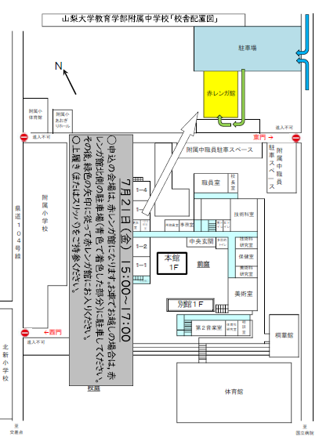関東大会　提出書類・費用の一覧

提出日時：７／２1（金）１５：００～１７：００

提出場所：附属中学校（レンガ館）※会場図は、下記参照

**※詳細は、各校顧問の責任のもと関東大会資料等をよくご確認ください※**

最新の情報は随時、県小中体連HPにUPいたします。参加校顧問が必ず確認して対応になります。提出は不備のないように、また期日厳守で提出をお願いします。

１　県専門部への提出書類一覧

|  |  |  |  |  |
| --- | --- | --- | --- | --- |
| 必ず提出するもの | |  | 備考 | |
| 様式 | 書類名 | 必要部数 | 作成者 | その他 |
| ２－２ | 届出書 | 出場生徒１人 につき１部 | 保護者 | 様式２−２（水泳専門委員長宛） |
| ３ | 大会参加認知書 | 学校で１部ずつ | 顧問 | ※例年とフォーマットが変わっています |
| 別紙 | 宿泊・弁当申込  (コピー) | １部 | 顧問 | 各校で申込後、内容が分かるもののコピーを提出  ※現時点で確認できないので追加連絡 |
| 別紙 | 提出物等確認書 | １部 | 顧問 | ・専門部で作成したもの  ・この用紙を鑑として提出 |

［Web上での作業］は、予選会データを使い基本的に県専門部で行う予定ですが、別途連絡し、お願いする場合があるかもしれません。学期末の忙しい時期に短期間で、対応をお願いする場合があるのでご承知ください。

|  |  |  |  |  |
| --- | --- | --- | --- | --- |
| ※必要に応じて提出するもの | |  | 備考 | |
| 様式 | 書類名 | 必要部数 | 作成者 | その他 |
| ７ | 監督者・引率者の報告書 | １部 | 顧問 | 学校事情により，顧問が監督・引率できず，校長がやむを得ないと判断した場合 |
| ８ | コーチ申請書 | １部 | 顧問 | 大会の出場に際して，コーチを帯同する場合 |
| ９ | 部活動指導員 | １部 | 顧問 |  |

２　その他、各学校で学校長に提出する書類一覧

|  |  |  |  |  |
| --- | --- | --- | --- | --- |
| 必ず提出するもの | |  | 備考 | |
| 様式 | 書類名 | 必要部数 | 作成者 | その他 |
| 1 | 推薦書 | 学校で１部 | 委員長 | 7/21に専門部からお渡しする予定です。 |
| ２－１ | 届出書 | 出場生徒１人につき１部 | 保護者 | 様式２−１（学校長宛） |

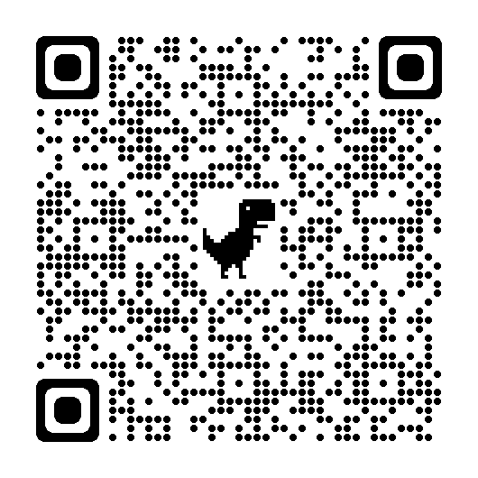３　記念Tシャツを注文する場合

**県で一括して申し込むため**このフォームから報告を！

山梨県取りまとめ用フォーム

<https://forms.gle/cFeWxftZujooqnep6>

締切　７月１９日（水）厳守

注文枚数をサイズごとまとめて入力してください。お手数ですが・・・サイズ毎に送信していただきます。

※表にはありますが、SSサイズはないそうです。注意してください。

３　参加に関わる費用

◯紙幣で提出ください。ご協力をお願いします。

◯封筒１・２・３（７月２１日提出）。提出時には、学校名、支出項目、金額を明記して収めてください。

◯必ず紙幣でお願いします。

（封筒１）参加費・資料代

|  |  |  |  |
| --- | --- | --- | --- |
| 必ず提出するもの | １人あたり | 必要金額 | 備考 |
| 大会参加費 | ２,０００円 | ２，０００×出場人数 |  |

（封筒２）参加費・資料代

|  |  |  |  |
| --- | --- | --- | --- |
| 必ず提出するもの | １人あたり | 必要金額 | 備考 |
| 資料代 | ２,０００円 | ２，０００×出場人数 | プログラム代・記録証 |

（封筒３）Tシャツ代

|  |  |  |  |
| --- | --- | --- | --- |
| 項目 | 金額 | 必要金額 | 備考 |
| Tシャツ代金 | 3000 | 購入人数による | 当日販売はありません。 |

４　参考資料（宿泊と弁当）

|  |
| --- |
| ※申し込みから全て各学校での対応となります。詳細は、関東大会資料等を確認ください※  申込締切日：７月１９日１２時  【宿泊】　**指定されたホテル**への宿泊。  近畿日本ツーリストより各校へ連絡。その後、各校で対応になります。  【弁当】　１個１０００円 |

第４７回関東中学校水泳競技大会　競技順序

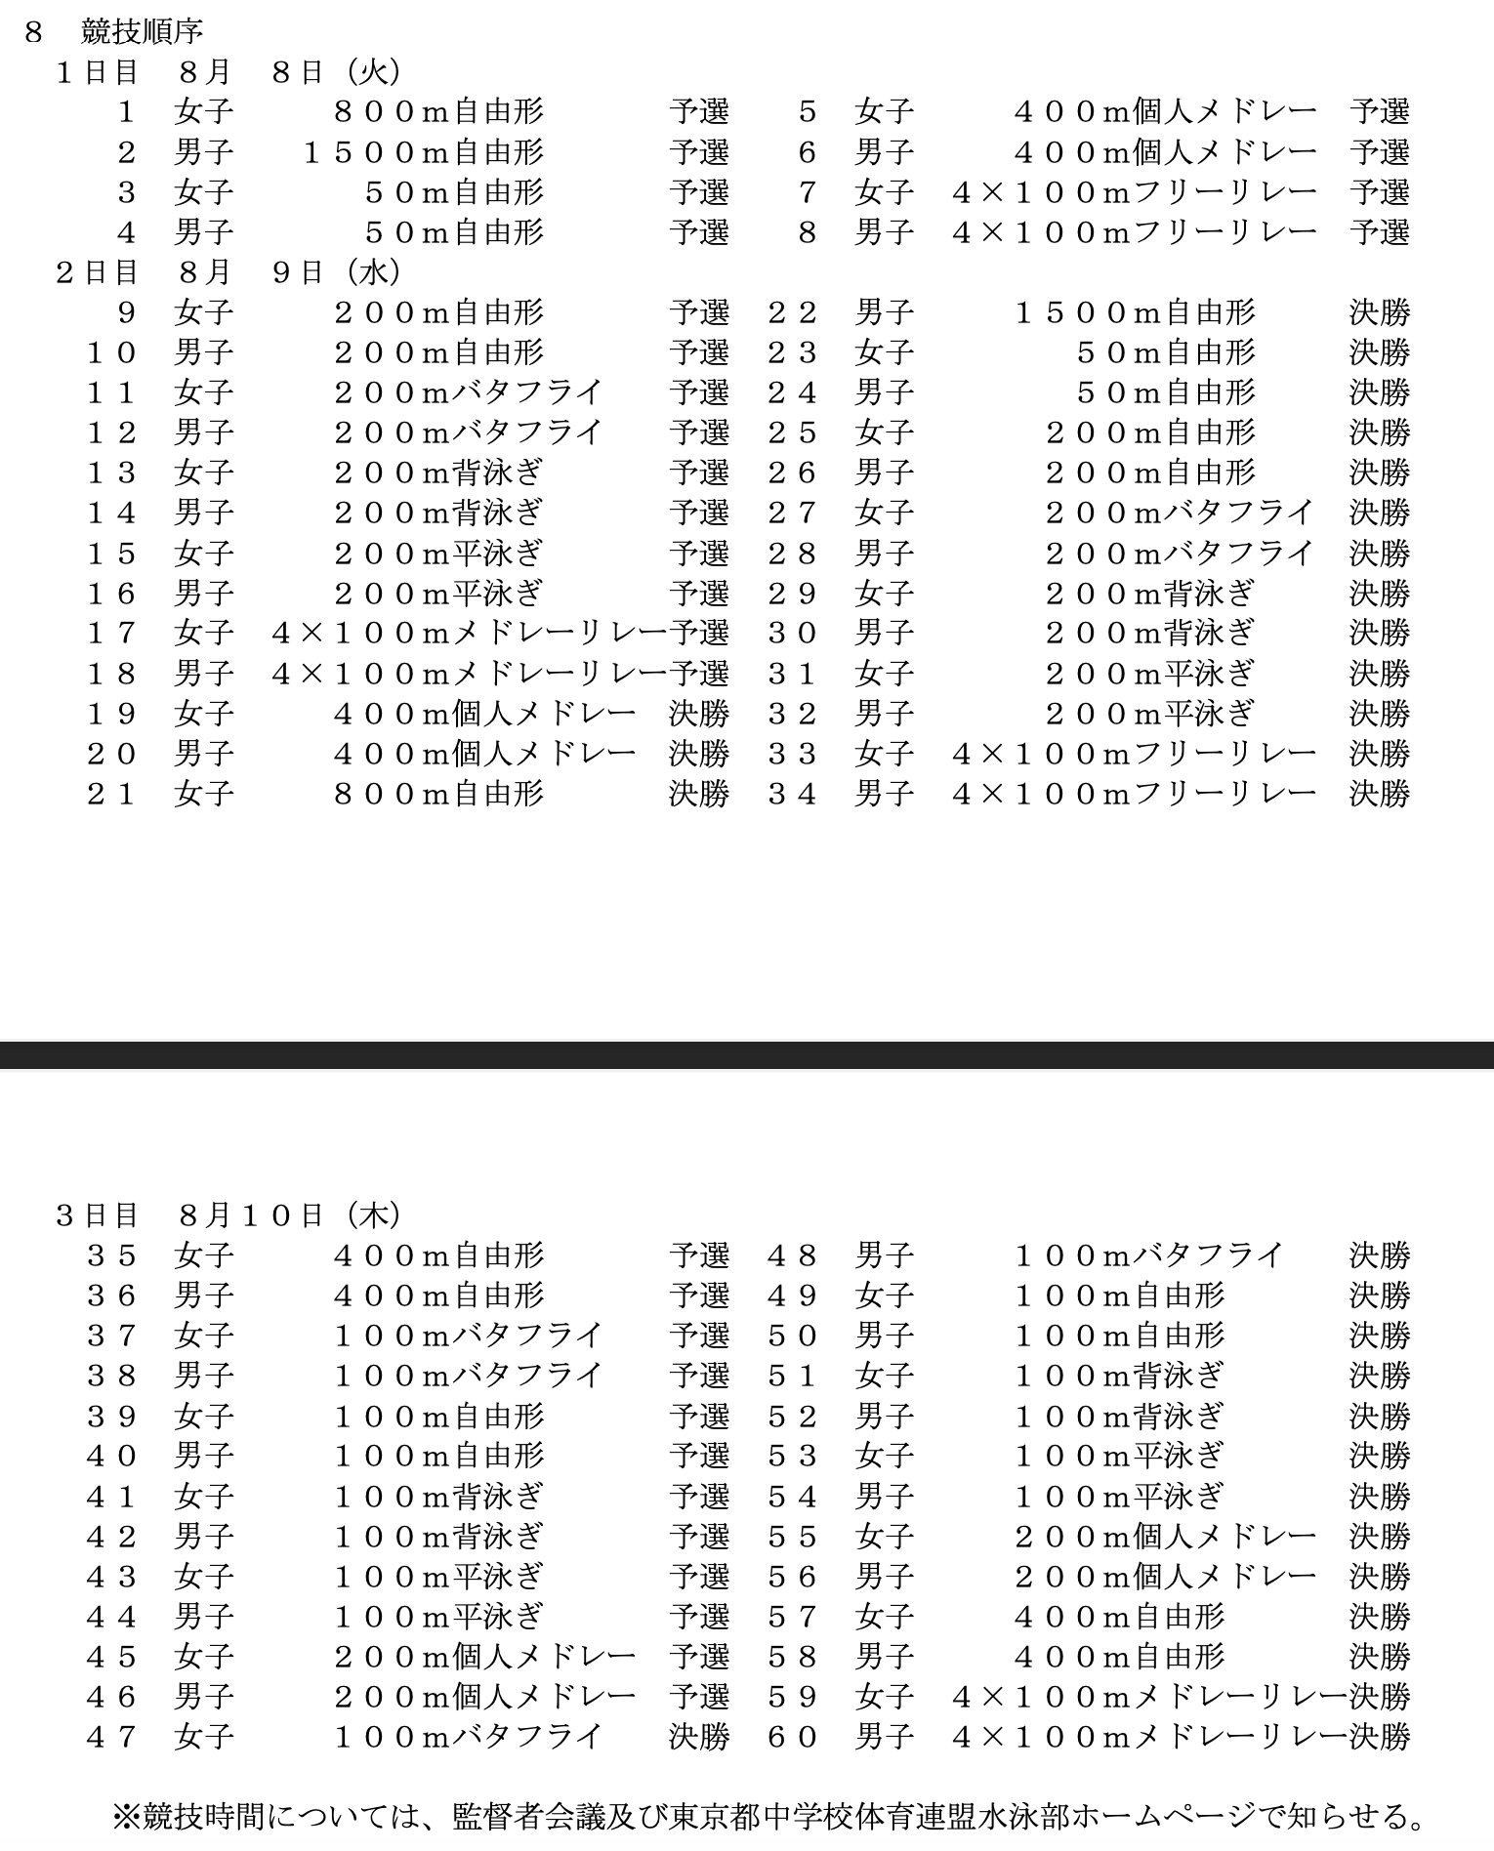

提出物等確認書

この用紙を鑑として提出書類の上に重ねてください

１　参加校基本情報

|  |  |  |  |  |  |  |  |  |  |  |  |  |
| --- | --- | --- | --- | --- | --- | --- | --- | --- | --- | --- | --- | --- |
| 学校名 | |  | | | | | | | | | | |
| 学校住所 | |  | | | | 電話番号 | |  | | | | |
| ＦＡＸ番号 | |  | | | | |
| 申込責任者 | |  | | | | 連絡先 | |  | | | | |
| メール | | （統一メールの場合は省略可） | | | | | | | 統一メールの場合は◯→ | | |  |
| 参加選手数 | | | | 参加日程 | | | 滞在日に○ | | | 引率者名 | 引率者携帯番号 | |
| 男子 | 女子 | | 合計 |
|  |  | |  | 8/7(月) | 1日目 | |  | | |  |  | |
| 8/8(火) | 2日目 | |  | | |  |  | |
| 8/9(水) | 3日目 | |  | | |  |  | |
| 8/10（木） | 4日目 | |  | | |  |  | |

※同じ場合は、「同上」も可

２　提出するもの　○をつけて下さい。

|  |  |  |  |  |  |
| --- | --- | --- | --- | --- | --- |
| No | 必ず提出するもの | チェック | No | 必要に応じて提出するもの | チェック |
| 1 | 届出書 |  | 1 | 関東中学校体育大会監督者引率者の報告書 |  |
| 2 | 大会参加認知書 |  | 2 | 関東中学校水泳競技  大会コーチ（指導員）申請書 |  |
| 3 | 宿泊・弁当申込書（コピー） |  | 3 | 部活動指導員確認書 |  |

３　お金

|  |  |  |  |
| --- | --- | --- | --- |
| No | 必ず提出するもの | チェック | 金額 |
| 1 | 封筒１（参加人数による） |  |  |
| ２ | 封筒２（参加人数による） |  |  |
| ３ | 封筒３（購入人数による） |  |  |